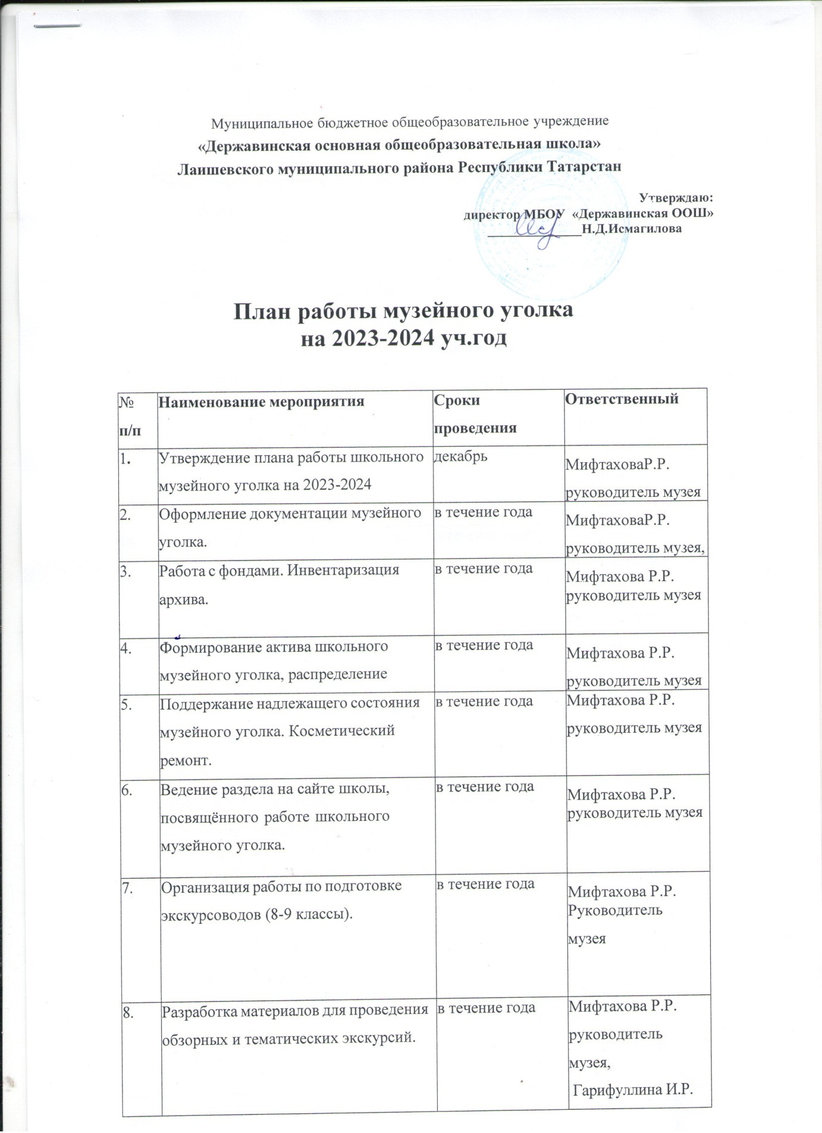

9. | Проведение тематических экскурсий  (1-9 классы.) | декабрь- май | Учитель истории,  Классные рук.  Советник директора по воспитанию

10. | Поисковая работа по сбору экспонатов для оформления экспозиций | Март-апрель | Мифтахова Р.Р.  руководитель музея
11. | Оформление экспозиции «Никто не забыт, ничто не забыто» | Март- апрель | МифтаховаР.Р.  руководитель музея
12. | Дополнение экспозиции «История школы» материалами. | февраль, март | МифтаховаР.Р.  руководитель музея
13. | Обзорная экскурсия по экспозициям 1- 9 классы | в течение года | МифтаховаР.Р.  руководитель музея  классные руководители
14. | Изготовление эскизов и оформление экспонатов для музейного уголка. | в течение года | МифтаховаР.Р.-  руководитель музея  классные руководители, советник директора по воспитанию
15. | Проведение уроков Мужества. | в течение года | классные руководители, учитель истории,  советник директора по воспитанию

16. | Профориентация учащихся.  Использование материалов музейного уголка на уроках. | в течение года | учителя-  предметники
17. | Проведение музейных уроков (1-9 класс) | в течение года | учителя-  предметники
18. | Проведение классных часов и праздников, посвященных Дням Воинской славы. | январь | МифтаховаР.Р.  руководитель музея  классные руководители, советник директора по воспитанию
19. | Встречи с ветеранами труда – жителями нашего села. Сбор материала для оформления экспозиции. | в течение года | МифтаховаР.Р.  руководитель музея  классные руководители,  советник директора по воспитанию
20. | Уборка территории мемориала села | октябрь, апрель | Классные руководители,  советник директора по воспитанию

